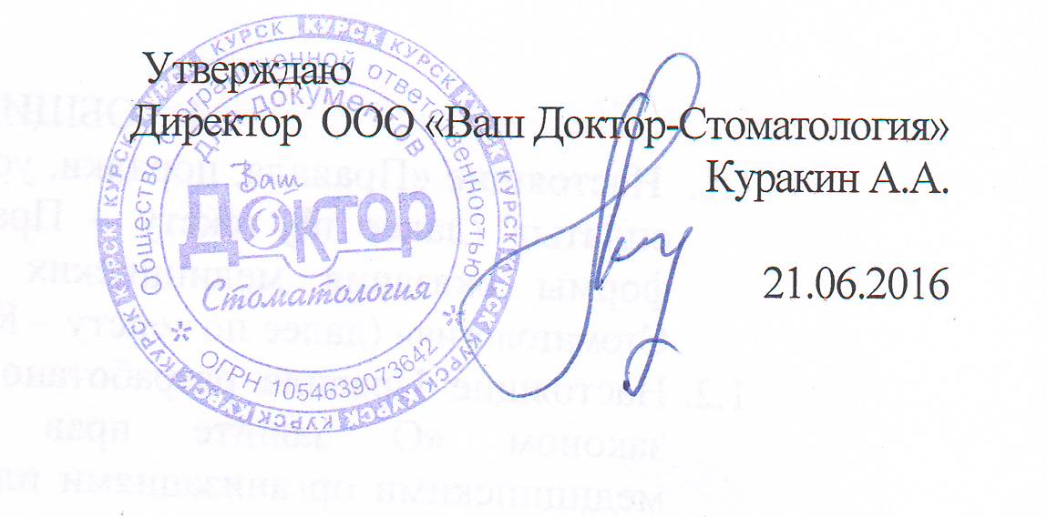

Правила, порядки, условия, формы оказания
медицинских услуг и их оплаты

2016г.

- ОБЩИЕ ПОЛОЖЕНИЯ
  - Настоящие «Правила, порядки, условия, формы оказания медицинских услуг и их оплаты» (далее по тексту – Правила) определяют правила, порядки, условия, формы оказания медицинских услуг и их оплату в ООО «Ваш Доктор-Стоматология» (далее по тексту – Клиника).
  - Настоящие Правила разработано в соответствии с Гражданским кодексом РФ, законом «О защите прав потребителей», Правилами предоставления медицинскими организациями платных медицинских услуг (ППРФ от 4 октября 2012 г. N 1006 "Об утверждении Правил предоставления медицинскими организациями платных медицинских услуг"), Федеральным законом N 323-ФЗ "Об основах охраны здоровья граждан в Российской Федерации".

- ОБЩИЕ ПРАВИЛА
  - Клиника оказывает первичную медико-санитарную и специализированную медицинскую помощь взрослому населению по обращению (далее по тексту – Пациент).
  - Лечащим врачом, то есть врачом, оказывающим медицинскую помощь пациенту в период его наблюдения и лечения в Клинике, является врач определенной стоматологической специальности, в зависимости от причины обращения пациента за медицинской помощью.
  - Лечащий врач назначается по выбору пациента или специалистами регистратуры по согласованию с пациентом.
  - Лечащий врач организует своевременное и квалифицированное обследование и лечение пациента, предоставляет информацию о состоянии его здоровья, в необходимых случаях направляет на консультации к врачам-специалистам. Рекомендации врачей-консультантов реализуются по согласованию с лечащим врачом, за исключением случаев, угрожающих жизни пациента.
  - Лечащий врач по согласованию с главным врачом может отказаться от наблюдения и лечения пациента, если это не угрожает жизни самого пациента, в случаях несоблюдения пациентом врачебных предписаний, условий заключенного с ним Договора (в случае его заключения), или настоящих Правил.
  - Медицинские услуги оказываются пациентам на платной основе.

- ВРЕМЯ РАБОТЫ
  - Клиника работает с 9⁰⁰ до 21⁰⁰ часа в будние дни, субботы и воскресенья.
  - В праздничные дни режим работы регламентируется приказом главного врача.
  - Приём врачей всех специальностей осуществляется по скользящему графику, составляемому и утверждаемому главным врачом. График приема врачей может быть изменен по причине болезни сотрудника, отпуска или иным объективным обстоятельствам. Точное расписание работы врачей необходимо предварительно уточнять в регистратуре.
  - Информация о фамилии, имени, отчестве, специальности и квалификации специалистов находится в регистратуре, на сайте www.вашдокторкурск.рф и на информационном стенде клиники.

- ПОРЯДОК ОБРАЩЕНИЯ ПАЦИЕНТОВ
  - Запись пациента на амбулаторный приём к врачу осуществляется в регистратуре и по телефону 8(4712)70-17-17 (адрес Ленина,20) по телефону 8(4712) 70-00-44 (адрес ул.2-я Новоселовка дом 5); Прием ведется по предварительной записи.
  - При первичном обращении в Клинику Пациент должен предъявить документ, удостоверяющий личность. При ортодонтическом лечении несовершеннолетних необходимо присутствие родителей или официальных представителей несовершеннолетнего для ознакомления с документацией и подписания договора и приложений к нему, согласования плана лечения, графика визитов и оплаты. При себе обязательно иметь документ, подтверждающий правовой статус официального представителя несовершеннолетнего, а также свидетельство о рождении или паспорт несовершеннолетнего пациента.
  - Пациенты по направлениям страховых компаний принимаются с обязательным предъявлением медицинского полиса ДМС, бланка направления или гарантийного письма на оплату услуг по полису ДМС и паспорта.
  - При наличии показаний лечащий врач направляет пациента в поликлинику по месту жительства.
  - Повторный приём пациента осуществляется в день и время, назначенное врачом. Неявка на приём в назначенный день влечет правовые последствия в соответствие с договором на оказание платных медицинских услуг.
  - В случае необходимости направления на консультацию в другие лечебные учреждения пациенту выдаётся направление установленного образца и выписка из медицинской карты.

- ПРАВА ПАЦИЕНТА
  - При обращении в Клинику Пациент имеет право на:
    - выбор лечащего врача;
    - профилактику, диагностику, лечение, медицинскую реабилитацию в условиях, соответствующих санитарно-гигиеническим требованиям;
    - получение консультаций врачей-специалистов;
    - облегчение боли, связанной с заболеванием и (или) медицинским вмешательством, доступными методами и лекарственными препаратами;
    - получение информации о своих правах и обязанностях, состоянии своего здоровья, выбор лиц, которым в интересах пациента может быть передана информация о состоянии его здоровья;
    - защиту сведений, составляющих врачебную тайну;
    - отказ от медицинского вмешательства;
    - возмещение вреда, причиненного здоровью при оказании ему медицинской помощи;
  - За реализацию Права пациента в клинике отвечает лечащий врач.

- ОБЯЗАННОСТИ ПАЦИЕНТА
  - Пациент обязан:
    - выполнять настоящие правила внутреннего распорядка;
    - выполнять предписания лечащего врача;
    - соблюдать правила гигиены, санитарные нормы нахождения в медицинском учреждении;
    - уважительно относиться к другим пациентам и посетителям Клиники, к медицинскому и обслуживающему персоналу Клиники, соблюдать общепринятые правила этики и поведения.

- ПОРЯДОК ОКАЗАНИЯ ПЛАТНЫХ МЕДИЦИСКИХ УСЛУГ
  - Платные медицинские услуги предоставляются в виде профилактической, лечебно-диагностической, реабилитационной медицинской помощи.
  - Платные медицинские услуги оказываются пациентам по их желанию на основании заключенного с ними Договора.
  - Порядок оказания платных медицинских услуг:
    - В день записи на первичный приём в регистратуре оформляется медицинская карта пациента, договор на оказание платных медицинских услуг в 2-х экземплярах, необходимые Приложения к договору, согласие на обработку персональных данных и информированное добровольное согласие на первичные медицинские вмешательства (осмотр, опрос, диагностика).
    - Перед лечением пациент собственноручно заполняет Анкету о состоянии здоровья, которая является приложением к договору об оказании платных медицинских услуг и частью медицинской карты пациента. За несовершеннолетних пациентов анкету и иные документы заполняют родители или официальные предстваители.
    - В начале приёма лечащий врач производит собеседование и осмотр Пациента, разъясняет суть диагностики и возможного лечения, устанавливает предварительный диагноз, предлагает методы и возможные варианты лечения, объясняет последствия отказа от лечения и предполагаемые результаты лечения, степень риска лечения и возможные осложнения, согласовывает с Пациентом этапы лечения, конструкцию протезов и материалов, доводит до сведения пациента ориентировочную стоимость лечения, после чего с пациентом оформляется Информированное согласие на лечение, и Предварительный план лечения.
    - Подробное описание оказываемых Услуг отражается в Медицинской карте Пациента и Информированном добровольном согласии.
    - Услуги оказываются персоналом Клиники (врачами и средним медицинским персоналом) в помещении, на оборудовании и с материалами Клиники в соответствии с согласованным предварительным планом лечения.
    - Клиника не оказывает медицинские Услуги в случае невозможности безопасного оказания Услуг, в том числе, если врач выявил у Пациента аллергические реакции, противопоказания или определенные заболевания (в том числе острые воспалительные инфекционные заболевания), состояние опьянения.
    - Если в процессе оказания услуг возникла необходимость изменения Плана лечения и (или) выполнения дополнительных действий, связанных с медицинскими показаниями, то такие Услуги выполняются с предварительного согласия Пациента. Отказ Пациента от изменения плана лечения и проведения дополнительных действий, связанных с медицинским вмешательством, оформляется письменно с разъяснением пациенту последствий такого отказа.
    - Пациент подтверждает, что ознакомлен с информацией, касающейся особенностей оказываемой медицинской услуги и условий ее предоставления своей подписью в Договоре и всех Приложениях к договору.
    - Срок оказания Услуг зависит от состояния здоровья Пациента, периода, необходимого для изготовления медицинского изделия и графика работы врача и указывается в Предварительном плане лечения.
    - После заключения договора и оказания услуги пациент оплачивает в регистратуре стоимость платных медицинских услуг. Оплата за услуги врачу не допускается. В случае недостаточности у Пациента денежных средств для оплаты оказанных услуг, задолженность Пациента перед Клиникой оформляется долговой распиской и соглашением о рассрочке оплаты.
    - По окончании первого приёма лечащий врач выдаёт пациенту талон, в котором прописывается дата и время повторного и последующего приёмов. если пациент был назначен врачом для продолжения лечения.
    - В случае изменения состояния здоровья пациента в ходе лечения, пациент обязан во время следующего посещения поставить в известность об этом своего лечащего врача и явится на примем незамедлительно для диагностики состояния здоровья и устранения проблем.
    - В случае, если пациент не может прийти на приём к своему лечащему врачу в назначенное время, пациент обязан сообщить об этом по телефону не менее чем за 24 часа до назначенного времени и назначить новую дату визита.
    - По завершении оказания платной медицинской услуги пациент подписывает Акт об оказанных услугах и оплачивает оказанные ему услуги в регистратуре. Оплата проводится наличными денежными средствами, с помощью банковских карт посредством применения терминала оплаты либо по желанию и с согласия пациента (заказчика) путем внесения аванса или 100% предоплаты по плану лечения. В случае отказа пациента от продолжения лечения при ранее внесенном авансе исполнитель (клиника) после расчета и взимания оплаты за фактически оказанные услуги производит возврат оставшихся денежных средств в течение 10 рабочих дней тем же путем, которым денежные средства были оплачены исполнителю либо иным путем по договоренности сторон.

- ПОРЯДОК ОФОРМЛЕНИЯ МЕДИЦИНСКИХ ДОКУМЕНТОВ
  - Основными документами пациента являются Медицинская карта, Договор на оказание платных медицинских услуг и Приложения к договору об оказании медицинских услуг, акт выполненных услуг.
  - Медицинская карта пациента хранится в регистратуре в течение 5 лет с момента последнего обращения пациента далее в архиве в течение 25 лет.
  - Хранение медицинской карты самим пациентом на дому, передача её в другие лечебные учреждения, третьим лицам не допускается.

- ПОРЯДОК ПРЕДОСТАВЛЕНИЯ ИНФОРМАЦИИ
  - Информация о состоянии здоровья предоставляется пациенту лечащим врачом в доступной для него форме в устной форме, путем выписки из амбулаторной карты, написания выписного (этапного) эпикриза или иным способом в соответствии с законодательством РФ. Ознакомление с оригиналами медицинских документов осуществляется в соответствии с Приказом МЗ РФ №425н.
  - Информация о состоянии здоровья гражданина, о факте обращения его за медицинской помощью является конфиденциальной и защищена законом.
  - Информация о состоянии здоровья гражданина может быть предоставлена в правоохранительные органы, органы дознания на основании письменного запроса и в случаях, предусмотренных законодательством РФ.

- ГАРАНТИИ КАЧЕСТВА
  - Гарантийные сроки на медицинские услуги устанавливаются в соответствии с Положением о гарантийных обязательствах. При необходимости лечащий врачом может фиксировать иные сроки гарантии и сроки службы дополнительно в амбулаторной карте, акте выполненных услуг, информированном добровольном согласии или специальном документе (Гарантийный талон или гарантийный паспорт пациента).
  - При оказании медицинских услуг Клиника гарантирует:
    - безопасность, которая обеспечивается строгим соблюдением всех этапов дезинфекции и стерилизации медицинских инструментов и медицинского оборудования путем санитарно-эпидемиологических мероприятий в соответствии с санитарно-эпидемиологическими нормами и правилами, а также использованием разрешенных к применению Минздравом РФ технологий и материалов;
    - предоставление полной, достоверной и доступной по форме информации о состоянии здоровья Пациента с учетом его права и желания получать ее по доброй воле;
    - оказание видов медицинских услуг в соответствии с лицензией;
    - проведение лечения специалистами, имеющими сертификаты, подтверждающие право на осуществление данного вида медицинской деятельности;
    - тщательное соблюдение технологий лечения, что предполагает профессиональную подготовку врачей и медицинских сестёр;
    - индивидуальный подбор анестетиков, что позволяет в максимальной степени исключить болевые ощущения, учитывая при этом возраст Пациента, его аллергологический статус, показатели общего здоровья и опыт лечения;
    - мероприятия по устранению и снижению степени осложнений, которые могут возникнуть в процессе или после оказания услуги;
    - проведение контрольных осмотров – по показаниям, после сложного лечения или при необходимости упреждения нежелательных последствий;
    - проведение бесплатных профилактических осмотров с частотой, определяемой лечащим врачом;
    - динамический контроль за процессом выздоровления, реабилитации и результатов оказания медицинской услуги;
    - достижение показателей качества медицинской услуги и эстетических результатов (с учетом имеющихся в отечественной медицине стандартов и алгоритмов, пожеланий пациента и объективных обстоятельств, выявленных врачом).

- ПРОЧИЕ ПОЛОЖЕНИЯ
  - При возникновении конфликта между пациентом и врачом, средним или младшим медицинским персоналом спорный вопрос решается на совместном заседании Врачебной Комиссией исполнителя приличном присутствии пациента. Претензионный досудебный порядок разрешения споров является обязательным
  - Прием главного врача по всем вопросам проводится каждую среду с 15-⁰⁰ до 16-⁰⁰.
  - Вся информация о работе Клиники, о контролирующих органах, о гарантийных сроках и прочая информация в соответствии с требованиями законодательства доводится до сведения пациентов в доступной форме на информационном стенде, расположенном в регистратуре, а также на сайте Клиники в сети Интернет www.вашдокторкурск.рф

